2 марта

15-00, показ х/ф «Женщина моей жизни», реж. Л. Лючин, 2010 г., 18+.
Альба — дама пенсионного возраста, но в отличной форме; хорошо поставленным голосом бывшей телеведущей она рассказывает о своих взрослых сыновьях — старшего, уважаемого доктора-гинеколога, зовут Джорджо, ему 42 («пока 41», поправил бы он), младшего — маминого любимчика и вечного домашнего «щеночка» — Леонардо, ему 32 («только в конце года!», поправил бы и он)….
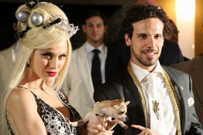17-00, показ х/ф «Молодожены», реж. Л. Лючин, 2009 г., 18+.
Фильм рассказывает о четырех парах, которые решили пожениться, но перед этим ответственным шагом они попадают в целую кучу забавных ситуаций. Прекрасная комедия, собравшая плеяду замечательных актеров

3 марта
15-00, показ х/ф «Ужин, чтобы познакомить их», 2007 г. реж. П. Авати, 18+.
Главный герой фильма — актер сериалов, никогда не добивавшийся успеха, отец трех дочерей от разных женщин. Дочери, каждая со своими проблемами и досадой на отца, приезжают в Рим, чтобы организовывать общий ужин… Фильм снят в духе традиционных итальянских комедий и высоко оценен критиками.
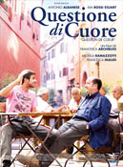17-00, показ х/ф «Сердечный вопрос», 2009 г., реж. Ф. Аркибуджи, 18+.
Альберто — типичный представитель богемы. Он пишет сценарии, иногда очень успешные, вращается в кругу звезд и знаменитостей. Он ведет холостяцкий образ жизни и избегает серьезных отношений. Анджело является практически полной противоположностью Альберто. Он владелец скромного автопарка и глава большой семьи, у которого скоро должен родиться еще один ребенок. Сближает этих людей то, что оба оказались в реанимации из-за проблем с сердцем. Для Анджело все гораздо страшнее, ведь его отец умер в 40 от сердечного приступа. Мужчины, вместе оказавшиеся на пороге смерти, сближаются и становятся друзьями. Теперь Альберто - частый гость в семье Анджело, он полностью погружается в чужую жизнь.

